Инструкция по выполнению заданий
по учебной дисциплине «Естествознание», раздел «Физика»

27 группа ОП «Сварщик» на 11.10.2021

Уважаемые студенты, продолжаем обучение, задание на сегодняшний день
Посмотреть видео https://www.youtube.com/watch?v=JwEOW-nPu1o :
- Написать конспект лекции;
- Ответить на вопросы.

Лекция № 9. Основы термодинамики
Цель: ввести основные понятия термодинамики; сформулировать начала термодинамики; вычислить внутреннюю энергию, теплоемкость и работу идеального газа в различных процессах; рассмотреть круговые процессы и вычислить их КПД.
Основные понятия:
Термодинамическая система – физическая система, состоящая из большого числа частиц, которые совершают тепловое движение и взаимодействуют между собой.
Термодинамические параметры – физические величины, однозначно описывающие состояние термодинамической системы.
Равновесное состояние – состояние, в котором параметры термодинамической системы не меняются со временем.
Термодинамический процесс – переход системы из начального состояния в конечное через последовательность промежуточных состояний.
Внутренняя энергия – сумма кинетической энергии хаотического движения молекул, потенциальной энергия взаимодействия между молекулами и внутримолекулярной энергии.
Работа и количество теплоты – способы изменения внутренней энергии тела.
Теплоемкость – количество теплоты, затрачиваемое для повышения температуры тела на один кельвин.
Обратимый процесс – процесс, при котором возможен обратный переход системы из конечного состояния в начальное через те же промежуточные состояния.
Круговой процесс (цикл) – процесс, при котором система после ряда изменений возвращается в исходное состояние.

9.1. Основные определения
Термодинамика относится к феноменологическим теориям физики, которые имеют следующие общие черты: 1) они не рассматривают атомную структуру материи; 2) используют величины, которые определяются только для макроскопической системы; 3) построение теории основывается на известных опытных данных; 4) свойства вещества выражаются в форме характеристических параметров (плотность, вязкость и т.д.).
Термодинамика изучает тепловые свойства макроскопических систем, не обращаясь к микроскопическому строению тел, составляющих систему. Она строится на базе нескольких основных принципов – начал термодинамики, которые представляют собой обобщение известных многочисленных опытных данных. Теоретическим изучением свойств вещества занимается статистическая физика, которая дала обоснование законов термодинамики и определила границу их применения.
При изучении основ термодинамики необходимо знать следующие определения.
Физическая система, состоящая из большого числа частиц – атомов или молекул, которые совершают тепловое движение и, взаимодействуя между собой, обмениваются энергиями, называется термодинамической системой.
Состояние термодинамической системы определяется макроскопическими параметрами, важнейшими из которых являются: объем, давление и температура.
Термодинамика рассматривает только равновесные состояния, т. е. состояния, в которых параметры термодинамической системы не меняются со временем. Если по координатным осям откладывать значения каких-либо двух параметров, то любое равновесное состояние системы может быть изображено точкой на этом графике.
Термодинамическим процессом называется переход системы из начального состояния в конечное через последовательность промежуточных состояний.
Если процесс протекает бесконечно медленно, то в этом случае состояние газа в каждый момент времени является равновесным, так что такой процесс будет состоять из последовательности равновесных состояний и будет называться равновесным.
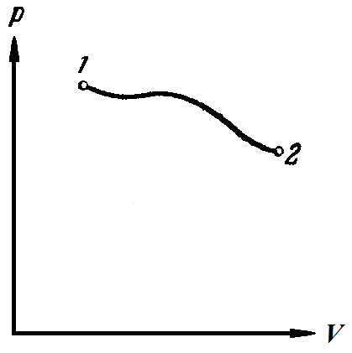
Из сказанного следует, что равновесным может быть только бесконечно медленный процесс, поэтому равновесный процесс является абстракцией.
Равновесный процесс может быть изображен на графике соответствующей кривой (см. рис.).
Понятия равновесного состояния и равновесного процесса играют большую роль в термодинамике. Все количественные выводы термодинамики строго применимы только к равновесным процессам.
9.2. Внутренняя энергия системы.
В понятие внутренней энергии включаются кинетическая энергия хаотического движения молекул, потенциальная энергия взаимодействия между молекулами и внутримолекулярная энергия. Внутренняя энергия системы тел равна сумме внутренних энергий каждого из тел в отдельности и энергии взаимодействия между телами, представляющей собой энергию межмолекулярного взаимодействия в тонком слое на границе между телами.
Внутренняя энергия является функцией состояния системы.
Изменение состояния системы характеризуется параметрами состояния р, V, Т.
Одному и тому же состоянию системы соответствует определенное значение внутренней энергии U. При нагревании газа увеличивается скорость движения молекул и атомов, что приводит к увеличению внутренней энергии; следовательно, внутренняя энергия зависит от температуры. При изменении давления или удельного объема меняются межмолекулярные расстояния, т. е. потенциальная энергия взаимодействия атомов или молекул тоже изменяется, а значит, изменяется и внутренняя энергия.
Началом отсчета внутренней энергии считается такое состояние системы, при котором внутренняя энергия равна нулю. Обычно считают, что внутренняя энергия равна нулю при Т = 0 К. При переходе системы из одного состояния в другое практический интерес представляет изменение внутренней энергии ΔU, поэтому выбор начала отсчета внутренней энергии не имеет значения.
9.3. Внутренняя энергия идеального газа.
Газ, состоящий из отдельных атомов, а не молекул, называется одноатомным. К одноатомным газам относятся инертные газы – гелий, неон, аргон. В случае идеальных газов пренебрегают силами взаимодействия молекул, т. е. их потенциальная энергия полагается равной нулю, поэтому внутренняя энергия идеального газа представляет собой кинетическую энергию теплового движения молекул.
Средняя кинетическая энергия поступательного движения молекулы (одноатомной) равна . Определим внутреннюю энергию идеального одноатомного газа массой m. Для этого среднюю энергию одного атома надо умножить на число атомов. В 1 моль содержится N_{A} атомов, в газе массой то содержится ν = m/М моль, поэтому внутренняя энергия идеального одноатомного газа
,
так как kN_{A} = R.
Внутренняя энергия идеального газа пропорциональна массе газа и его термодинамической температуре.
Молекула одноатомного газа принимается за материальную точку, так как масса атома сосредоточена в основном в ядре, размеры которого малы. Положение одноатомной молекулы в пространстве однозначно задается тремя координатами. Говорят, что одноатомный газ имеет три степени свободы (i = 3). Эта молекула движется только поступательно. Вследствие того что молекула находится в хаотическом движении, все направления ее движения являются равноправными, т. е. средняя кинетическая энергия хаотического теплового движения молекулы равномерно распределена между тремя степенями свободы.
На каждую степень свободы поступательного движения одноатомной молекулы приходится одинаковая кинетическая энергия, равная .
Молекула двухатомного газа представляет собой два атома, жестко связанных между собой. Эти молекулы не только движутся поступательно, но и вращаются.
Такая молекула кроме трех степеней свободы поступательного движения имеет две степени свободы вращательного движения, т. е. i = 5. Если газ многоатомный, то i = 6.
Внутренняя энергия многоатомного газа представляет собой кинетическую энергию всех движений частиц. Все степени свободы многоатомной молекулы являются равноправными, поэтому они вносят одинаковый вклад в ее среднюю кинетическую энергию:
Внутренняя энергия многоатомного идеального газа массы m равна
.
9.4. Первое начало термодинамики.
Внутренняя энергия может изменяться за счет в основном двух различных процессов: совершения над телом работы А' и сообщения ему количества тепла Q.
Совершение работы сопровождается перемещением внешних тел, воздействующих на систему. Так, например, при вдвигании поршня, закрывающего заключенный в сосуде газ, поршень, перемещаясь, совершает над газом работу А'. По третьему закону Ньютона газ при этом совершает над поршнем работу А = – А'.
Сообщение телу тепла не связано с перемещением внешних тел и, следовательно, не связано с совершением над телом макроскопической (т. е. относящейся ко всей совокупности молекул, из которых состоит тело) работы. В этом случае изменение внутренней энергии обусловлено тем, что отдельные молекулы более нагретого тела совершают работу над отдельными молекулами тела, нагретого меньше. Передача энергии происходит при этом также через излучение. Совокупность микроскопических (т. е. захватывающих не все тело, а отдельные его молекулы) процессов, приводящих к передаче энергии от тела к телу, носит название теплопередачи.
Подобно тому как количество энергии, переданное одним телом другому, определяется работой А, совершаемой друг над другом телами, количество энергии, переданное от тела к телу путем теплопередачи, определяется количеством тепла Q, отданного одним телом другому. Таким образом, приращение внутренней энергии системы должно быть равно сумме совершенной над системой работы А' и количества сообщенного системе тепла Q:
ΔU = Q + А',
где ΔU = U₂ – U₁ , а U₁ и U₂ – начальное и конечное значения внутренней энергии системы. Обычно вместо работы А', совершаемой внешними телами над системой, рассматривают работу А (равную –А'), совершаемую системой над внешними телами. Подставив –А вместо А' и разрешив относительно Q, последнее уравнение можно привести к виду
Q = ΔU + А.
Данное уравнение выражает закон сохранения энергии и представляет собой содержание первого закона (начала) термодинамики. Словами его можно выразить следующим образом: количество тепла, сообщенное системе, идет на приращение внутренней энергии системы и на совершение системой работы над внешними телами.
Сказанное отнюдь не означает, что всегда при сообщении тепла внутренняя энергия системы возрастает.
Может случиться, что, несмотря на сообщение системе тепла, ее энергия не растет, а убывает (U₂ < U₁). В этом случае А > Q, т. е. система совершает работу как за счет получаемого тепла Q, так и за счет запаса внутренней энергии, убыль которой равна U₁ – U₂. Нужно также иметь в виду, что величины Q и А являются алгебраическими (Q < 0 означает, что система в действительности не получает тепло, а отдает).
Количество тепла Q измеряется в тех же единицах, что и работа или энергия. В СИ единицей количества тепла служит джоуль.
9.5. Теплоемкость.
При сообщении системе теплоты Q ее температура изменяется на . Величина
называется теплоемкостью. Теплоемкость измеряется количеством теплоты, затрачиваемым для повышения температуры тела на один кельвин.
Нагревая тела с одинаковыми массами, но состоящие из различных веществ, можно обнаружить, что для повышения их температуры на 1 К требуются различные количества теплоты; следовательно, теплоемкость тела зависит от его природы.
Теплоемкость зависит, очевидно, от массы тела. Теплоемкость, отнесенная к массе тела, называется удельной
.
Зная теплоемкость вещества, можно определить количество теплоты, необходимое для нагревания тела массой m от температуры T₁ до температуры T₂:
.
Теплоемкость зависит от условий, в которых телу сообщается теплота и изменяется его температура. Например, если газу сообщается количество теплоты ΔQ и при этом газ расширяется, совершая работу, то его температура поднимается меньше, чем если бы при сообщении теплоты ΔQ газ не расширился. Этот пример показывает, что выражение для теплоемкости не является определенным и может быть равным любому значению. Для придания теплоемкости определенного значения необходимо указать условия, о которых идет речь. Эти условия обозначаются в виде индексов у величин, входящих в выражение для теплоемкости.
Теплоемкость при постоянном объеме определяется как
.
В термодинамике используется также теплоемкость при постоянном давлении, но выражение для нее приводить здесь не будем.
9.6. Работа, совершаемая телом при изменениях его объема.
Взаимодействие данного тела с соприкасающимися с ним телами можно охарактеризовать давлением, которое оно на них оказывает. Перемещение точек приложения сил взаимодействия сопровождается изменением объема тела. Следовательно, работа, совершаемая данным телом над внешними телами, может быть выражена через давление и изменения объема тела.
Если рассматриваемым телом (системой) является газ, заключенный в цилиндрический сосуд, закрытый плотно пригнанным легко скользящим поршнем, то при своем расширении на очень малую величину он будет перемещать поршень и совершать над ним элементарную работу, пропорциональную величине данного расширения.
Работа, совершаемая при конечных изменениях объема от V₁ до V₂, должна вычисляться как сумма элементарных работ.
Получим выражение для работы при различных процессах в идеальном газе.
Изобарический процесс проходит при постоянном давлении: р = const. При этом процессе с увеличением объема к системе необходимо подводить теплоту, для того чтобы обеспечить постоянство давления. Работа в данном процессе определяется выражением
.
Изохорический процесс осуществляется при постоянном объеме: V = const. Поскольку объем газа не меняется, газ не совершает никакой работы:
,
т. е. при изохорном нагревании вся сообщенная газу теплота полностью расходуется на увеличение его внутренней энергии.
Изотермический процесс осуществляется при постоянной температуре: Т = const. Работа равна
.
В этом процессе внутренняя энергия идеального газа не изменяется, так как Т = const и, следовательно, ΔU = 0. Поэтому на основе первого начала термодинамики Q = А. Это означает, что в изотермическом процессе все количество теплоты, подводимое извне, идет на совершение работы.
Адиабатический процесс – это процесс, при котором отсутствует теплообмен с окружающей средой. Поэтому первое начало термодинамики для этого процесса записывается в виде
ΔU + pΔV = 0.
Очевидно, что ΔU< 0 при ΔV> 0 и, следовательно, работа, совершаемая газом при расширении, происходит за счет его внутренней энергии; ΔU>0 при ΔV<0, поэтому работа, совершаемая над газом, приводит к увеличению его внутренней энергии.
Работа при адиабатическом процессе равна
,
где T₁, T₂ – соответственно начальная и конечная температура газа.
9.7. Круговые (циклические) процессы.
В термодинамике наряду с понятием равновесного состояния большую роль играет понятие обратимого процесса.
Обратимым процессом называется такой процесс, при котором возможен обратный переход системы из конечного состояния в начальное через те же промежуточные состояния, чтобы в окружающих телах не произошло никаких изменений. Обратимый процесс является физической абстракцией. Примером процесса, приближающегося к обратимому, является колебание тяжелого маятника на длинном подвесе. В этом случае кинетическая энергия практически полностью превращается в потенциальную, и наоборот. Колебания происходят долго без заметного уменьшения амплитуды ввиду малости сопротивления среды и сил трения.
Обратимым может быть только равновесный процесс.
Обратимый процесс, очевидно, обладает следующим свойством: если при прямом ходе на каком-то элементарном участке система получает тепло ΔQ₁ и совершает работу ΔA₁ , то при обратном ходе на том же участке система отдает тепло ΔQ₂ = ΔQ₁ и над ней совершается работа ΔA₂ = ΔA₁. По этой причине после протекания обратимого процесса в одном, а затем в обратном направлении и возвращения системы в первоначальное состояние в окружающих систему телах не должно оставаться никаких изменений.
Любой процесс, сопровождаемый трением или теплопередачей от нагретого тела к холодному, называется необратимым процессом. Примером необратимого процесса является расширение газа, даже идеального, в пустоту. Расширяясь, газ не преодолевает сопротивления среды, не совершает работы, но для того чтобы вновь собрать все молекулы газа в прежний объем, т. е. привести газ в начальное состояние, необходимо затратить работу. Таким образом, все реальные процессы являются необратимыми.
Круговым процессом (или циклом) называется такой процесс, при котором система после ряда изменений возвращается в исходное состояние. На графике цикл изображается замкнутой кривой (см. рис.). Работа, совершаемая при круговом процессе, численно равна площади, охватываемой кривой. В самом деле, работа на участке 1–2 положительна и численно равна площади, отмеченной наклоненной вправо штриховкой (рассматривается цикл, совершаемый по часовой стрелке). Работа на участке 2–1 отрицательна и численно равна площади, отмеченной наклоненной влево штриховкой. Следовательно, работа за цикл численно равна площади, охватываемой кривой, и будет положительна при прямом цикле (т. е. таком, который совершается в направлении по часовой стрелке) и отрицательна при обратном.
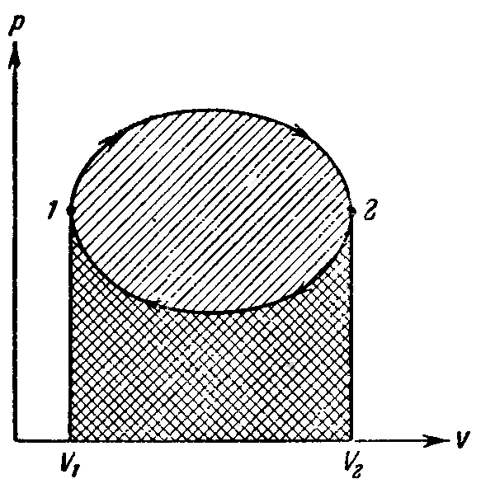
После совершения цикла система возвращается в прежнее состояние. Поэтому всякая функция состояния, в частности внутренняя энергия, имеет в начале и в конце цикла одинаковое значение.
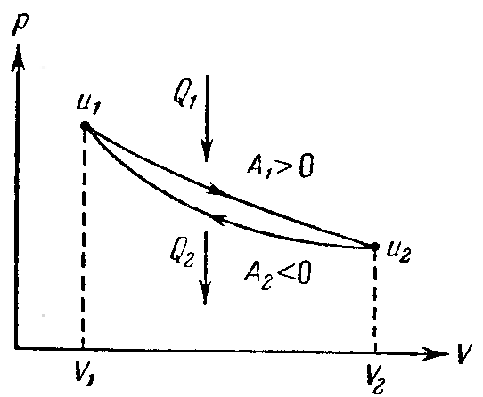
Всякий двигатель представляет собой систему, совершающую многократно некий круговой процесс (цикл). Пусть в ходе цикла рабочее вещество (например, газ) сначала расширяется до объема V₂, а затем снова сжимается до первоначального объема V₁. Чтобы работа за цикл была больше нуля, давление (а, следовательно, и температура) в процессе расширения должно быть больше, чем при сжатии. Для этого рабочему веществу нужно в ходе расширения сообщать тепло, а в ходе сжатия отнимать от него тепло.
Напишем уравнение первого начала термодинамики для обеих частей цикла. При расширении внутренняя энергия изменяется от значения U₁ до U₂, причем система получает тепло Q₁ и совершает работу А₁. Согласно первому началу
.
При сжатии система совершает работу А₂ и отдает тепло Q₂. что равнозначно получению тепла –Q₂. Следовательно,
.
Складывая последние два уравнения, получаем:
.
Замечая, что А₁ + А₂ есть полная работа А, совершаемая системой за цикл, можно написать:
.
Периодически действующий двигатель, совершающий работу за счет получаемого извне тепла, называется тепловой машиной.
Из последней формулы следует, что не все получаемое извне тепло Q₁ используется для получения полезной работы. Для того чтобы двигатель работал циклами, часть тепла, равная Q₂, должна быть возвращена во внешнюю среду и, следовательно, не используется по назначению (т. е. для совершения полезной работы). Очевидно, что чем полнее превращает тепловая машина получаемое извне тепло Q₁ в полезную работу А, тем эта машина выгоднее. Поэтому тепловую машину принято характеризовать коэффициентом полезного действия η (сокращенно КПД), который определяется как отношение совершаемой за цикл работы А к получаемому за цикл теплу Q₁:
.
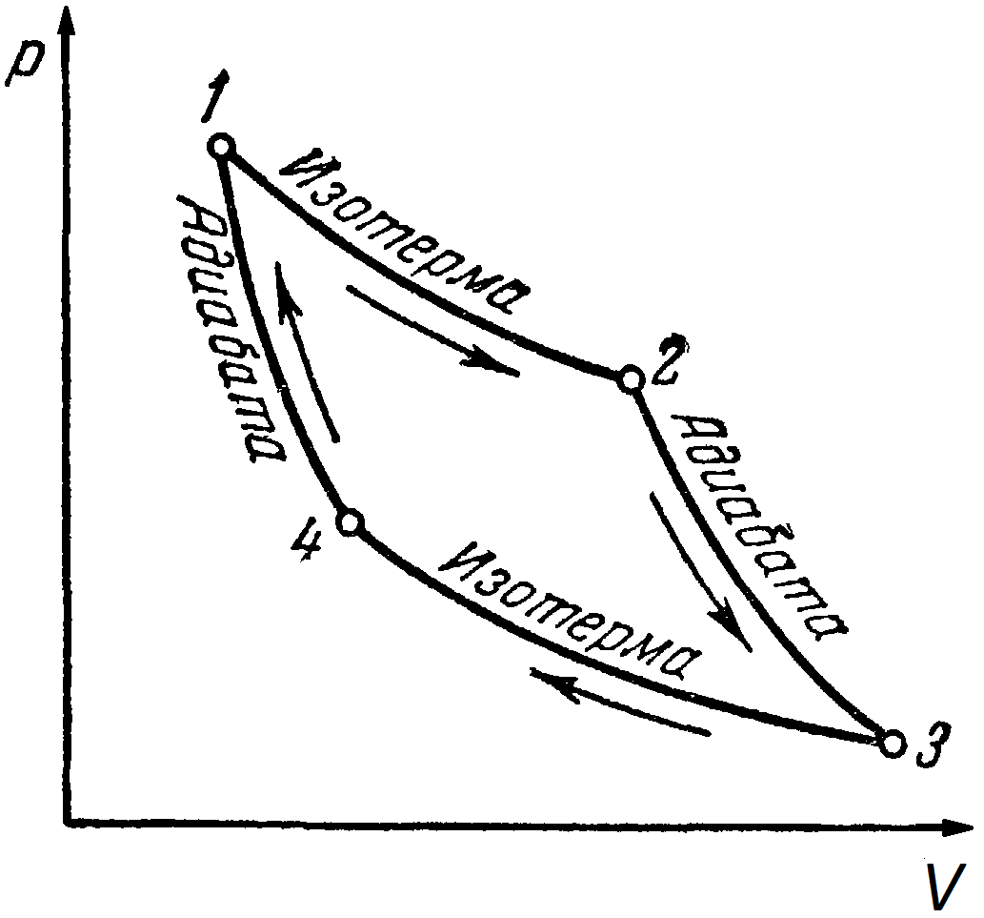
Поскольку согласно , выражение для КПД можно записать в виде
.
9.8. Цикл Карно.
Наиболее простым по содержанию, но важным в принципиальном отношении, является цикл Карно. Он состоит из двух изотерм при температурах Т₁ и Т₂ между состояниями 1, 2 и 3, 4 и двух адиабат между состояниями 2, 3 и 4, 1. Направление цикла указано стрелками. При выполнении цикла Карно необходимы два термостата. Термостат с более высокой температурой T₁ называется нагревателем, а с более низкой температурой Т₂ – холодильником. При прохождении адиабатических участков цикла система должна быть изолирована от окружающей среды в тепловом отношении, т. е. не должна обмениваться теплом с окружающей средой.
КПД цикла Карно равен
.
КПД определяется лишь температурами нагревателя и холодильника и не зависит от рода рабочего вещества.
Из последнего уравнения следуют выводы:
1. Для повышения КПД тепловой машины нужно увеличивать температуру нагревателя и уменьшать температуру холодильника.
2. КПД тепловой машины всегда меньше 1.
9.9. Второе начало термодинамики
Первое начало термодинамики устанавливает количественное соотношение между количеством теплоты, работой и изменением внутренней энергии тела, но оно не определяет направления течения процессов. С точки зрения первого начала термодинамики, одинаково возможен переход энергии в форме теплоты как от более нагретого к менее нагретому телу, так и наоборот.
Второе начало термодинамики определяет направление процессов, происходящих в природе и связанных с превращением энергии.
Превращение теплоты в работу возможно только при наличии нагревателя и холодильника; во всех тепловых машинах полезно используется только часть энергии, передаваемая от нагревателя к холодильнику.
Иначе говоря, ни один тепловой двигатель, включая двигатель внутреннего сгорания, не может дать КПД, равный единице. Существует несколько формулировок второго начала термодинамики:
1. «Коэффициент полезного действия идеальной тепловой машины определяется только температурами теплоотдатчика и теплоприемника» (С. Карно).
2. «В природе невозможен процесс, единственным результатом которого был бы переход теплоты полностью в работу» (М.Планк).
3. «Теплота не может сама собой переходить от тела с более низкой температурой к телу с более высокой температурой» (Р. Клаузиус).
Второе начало отрицает возможность использования запасов внутренней энергии какого-либо источника без перевода ее на более низкий температурный уровень, т. е. без холодильника. Например, практически неограниченные запасы внутренней энергии океанов не могут быть полностью использованы, поскольку, как только температура океана станет ниже температуры окружающей среды, произойдет процесс, в котором должен осуществляться переход теплоты от более холодного к более горячему телу, а такой процесс самопроизвольно протекать не может. Таким образом, второе начало термодинамики утверждает невозможность построения вечного двигателя второго рода, т. е. двигателя, работающего за счет охлаждения какого-либо одного тела.
Вопросы для самоконтроля:
1. Каким методом исследования свойств макроскопических систем пользуется термодинамика?
2. Что называют термодинамической системой?
3. Что называют термодинамическим процессом?
4. Дайте определение внутренней энергии системы.
5. От чего зависит внутренняя энергия идеального газа?
6. Какие формы передачи энергии вам известны?
7. Какова разница между теплоемкостью тела и удельной теплоемкостью?
8. Сформулируйте первое начало термодинамики.
9. Дайте определение адиабатного процесса.
10. Дайте определение обратимого и необратимого процессов.
11. От чего зависит КПД тепловой машины?
12. Сформулируйте второе начало термодинамики.
13. Приведите примеры известных вам тепловых двигателей.

За данную работу получаете 2 оценки. Написать конспект и ответить на вопросы.
Представлять работы на очных уроках.

